Сквозная тема: |  |  |  | Моя школа.

Школа: начальная школа сад №31
Дата:. |  |  |  | ФИО учителя: Байдуллаева Ж
Класс: 2 « _» класс. |  |  |  | Количество присутствующих: 32  отсутствующих: -
Лексическая тема: |  |  |  | История школьных вещей.
Тема урока: |  |  |  | Разбор слова по составу. (Повторение).
Цели обучения, которые достигаются на данном уроке (ссылка на учебную программу):
2.1.1.1 определять с помощью учителя опорные слова, фиксировать их; отвечать на закрытые вопросы.
2.2.3.1 формулировать вопросы с опорой на ключевые слова, отвечать на вопросы по содержанию прочитанного
2.3.8.2 определять значимые части слова, выделять корень в слове и подбирать однокоренные слова.
Развитие  навыков: |  | 1.1 Понимание содержания информации/ сообщения  2.3 Формулирование вопросов и ответов  3.8 Соблюдение грамматических норм.
Критерии успеха (Предполагаемый результат): |  | Все учащиеся смогут:  Повторить значимые части слова.  Большинство учащихся смогут:  Определять опорные слова и отвечать на закрытые вопросы самостоятельно.  Находить информацию по двум источникам.  Выделять значимые части слова.  Подбирать однокоренные слова.  Подбирать слова к схемам.  Некоторые учащиеся смогут:.  Составить и разыграть ситуации общения.  Записать рекомендации учащимся.
Языковая  цель |  | Основные термины и словосочетания:  Состав слова, части слова, приставка, корень, суффикс, окончание, одноко-  ренные слова, родственные слова, вопрос, текст, стихо-  творение, предложение, упражнение, ответ.  Используемый язык для диалога/письма на уроке:  Вопросы для обсуждения:  Какое значение может иметь слово “состав”?  -А как вы думаете,что же такое Словообразование?  Что вы знаете о происхождении линейки?
Привитие  ценностей |  | Ценности, основанные на национальной идее «Мәңгілік ел»: казахстанский патриотизм и гражданская ответственность; уважение; сотрудничество; труд и творчество; открытость; образование в течение всей жизни.
Межпредметные  связи |  | – литература  – самопознание  – трудовое обучение
Навыки  использования ИКТ |  | На данном уроке учащиеся не используют ИКТ
Предварительные  знания |  | Звуки и буквы, гласные и согласные звуки, печатные и рукописные буквы,  алфавитные названия букв, слог, язык – средство человеческого общения,  высказывание, текст, языковые и неязыковые средства общения, устная и  письменная речь, предложение, прописная буква в начале предложения и в  именах собственных, сила голоса и темп речи, алфавитный порядок слов,  перенос слов, ударные и безударные гласные, мягкий знак на конце и в се-  редине слов, твердые и мягкие согласные, правописание жи-ши, ча-ща, чу-  щу, чк, чн, нщ, рщ, шн, звонкие и глухие согласные, звук [й], разделитель-  ный Ь, состав слова, окончание, корень, приставка, суффикс, родственные  и однокоренные слова.
Ход урока
Этапы урока, t | Запланированная деятельность на уроке |  |  |  |  | Ресурсы
Начало урока  0-4 | Создание положительного эмоционального настроя  Громко прозвенел звонок,  Начинается урок.  Наши ушки на макушке,  Глазки широко открыты,  Слушаем, запоминаем,  Ни минутки не теряем!  - Я рада видеть всех вас на уроке. Давайте, друзья, улыбнемся друг другу! Улыбки подарим гостям! К уроку готовы? Я рада! Желаю успехов всем нам!
5-10 мин | Актуализация знаний. Целеполагание.  Цель: ввод ситуации для открытия и постановки целей  урока.  (П, И)  На доске: Р, С, М, Л, О, С, Ц, Т, А, Н, Х, В, Щ  Учитель просит учащихся убрать не парные согласные и прочитать главное слово нашего урока.  Какое значение может иметь слово “состав”?  1. Железнодорожный состав.  2. Состав – структура, строение.  Но мы на уроке русского языка. Состав чего мы можем изучать?  Тема нашего урока – состав слова. (Учитель открывает тему урока на доске)  Какие задачи поставим перед собой и будем решать на уроке?  Ученик: Повторим все, что знаем о частях слова.  Постановка задач:  -Скажите, это урок новых знаний или урок повторения?  - Что вы должены знать ?  - Алгоритм разбора слов по составу.  - Как находить корень, суффикс, приставку слова.  - Что вы должены уметь?  - Разбирать слова по составу.
Критерии успеха | Учащиеся с помощью учителя формулируют тему урока.
Середина урока  11-20 мин  21-22 мин | Работа по теме урока.  Цель: выполнение практических заданий.  (К, И) Минутка чистописания  Ученики пишут запись слова «состав» с соблюдением высоты,ширины и наклона прописных и строчных букв,их соединений.  Учитель:  - Сегодня у нас необыкновенный урок. Это будет урок - приключение, полное неожиданностей. Мы отправимся в путешествие к планетам знаний в галактику Словообразования.  -А как вы думаете,что же такое Словообразование?  -Что он изучает?  - Из чего же состоят слова?(из корней,приставок,суффиксов,окончаний)  -Слова сделаны из своего « строительного материала»,»строительные блоки» для слов называются МОРФЕМАМИ.  Дети берутся за руки .  В космосе так здорово!  Звёзды и планеты  В чёрной невесомости  Медленно плывут!  В космосе так здорово!  Острые ракеты  На огромной скорости  Мчатся там и тут!  1 планета –планета Корней  В гости к - Корней Корнеевичу.  - Как вы думаете, с какая морфема живет на этой планете? ( появляется Корень с заданиями)  Корней Корнеевич предлагает конверт с заданиями и вопросами  1)- Что такое корень? Как правильно выделить в слове корень?  2)– Посмотрите на эти необычные деревья. Какие слова могли бы «вырасти» на них? (На доске изображены деревья, в корнях которых даны слова лес, сад,ход,рыба,дом.) Ребята работают в группах..  - Напишите эти слова. (Две группы работают на задней стороне доски) Сколько веток «выросло» на вашем дереве? Давайте проверим ребят у доски  . (Д, К) Пальчиковая физминутка.  На моей руке пять пальцев,  Пять хватальцев, пять держальцев.  Чтоб строгать и чтоб пилить,  Чтобы брать и чтоб дарить.  Их не трудно сосчитать:  Раз, два, три, четыре, пять.  (Сплести пальцы рук, соединить ладони и стиснуть их как можно сильнее.  Потом опустить руки и слегка потрясти ими.)  Работа по учебнику.  (К, И) Упр. 15.  Ученики находят лишнее слово (линь) и объясняют  свой выбор; выписывают однокоренные слова; выделяют корень.  - Молодцы, ребята! Вы так хорошо справились с заданием. А нам пора двигаться дальше. |  |  |  |  | Тетрадь  Запись буквы Сс  Запись слова «состав»  Изображение деревьев  Учебник
23-26 мин | Дети берутся за руки ,читают стих о космосе  Планета Приставок.  В гости к приставке . (появляется Приставка с заданиями в конверте )  - Расскажите, что вы знаете о приставке как части слова?  Выполнение заданий в парах С взаимопроверкой  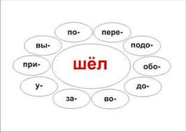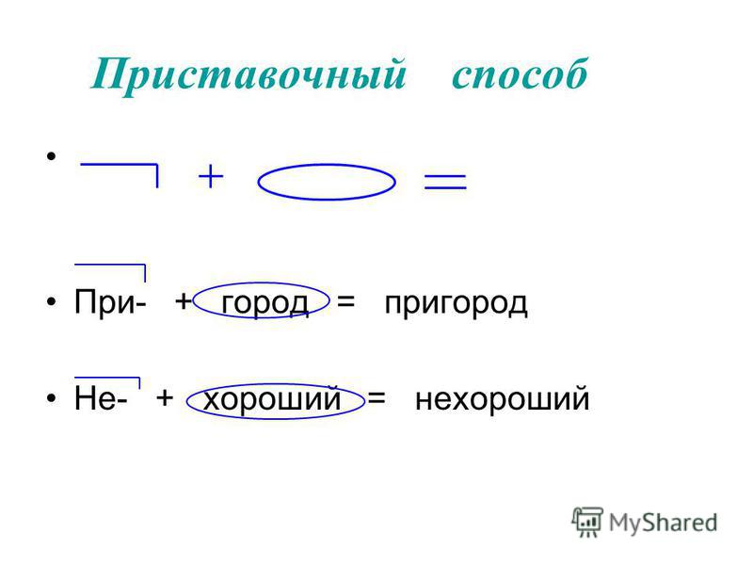  Работа по теме урока  Цель: выполнение практических заданий.  Работа с учебником  (Г) упр 17. учащиеся подбирают слова к схемам. 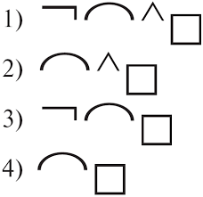  - Молодцы, ребята! Вы так хорошо справились с заданием. А нам пора двигаться дальше. |  |  |  |  | Конверт с заданиями  Задания для  парных работ  карточки.  Учебник
26-35 мин | Планета Суффиксов.(появляется Суффикс с конвертом заданий)  - Расскажите, что вы знаете о суффиксах. Какую «строительную» работу они выполняют? (Образуют новые слова: придают словам различные смысловые оттенки.)  (П.И.) 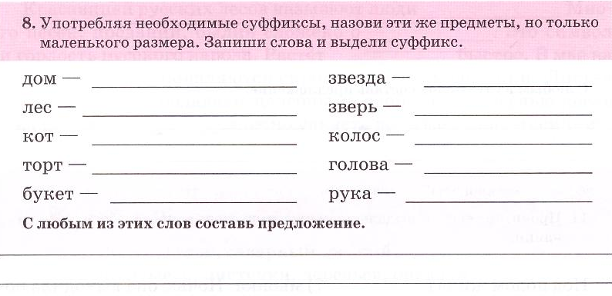(Д,  К) Физминутка для глаз. Буратино  Предложить детям закрыть глаза и посмотреть на кончик своего носа. Учитель медленно считает до 8. Дети должны представить, что их носик начинает расти, они продолжают с закрытыми глазами следить за кончиком носа. Затем, не открывая глаз, с обратным счетом от 8 до 1, ребята следят за уменьшением.  (Дети закрывают глаза ладонями, держат их так до тех  пор, пока не почувствуют глазами тепло от рук.)  Раз, два, три, четыре, пять – можно глазки открывать!  - Отлично! Вы так хорошо справились с заданием. А нам пора двигаться дальше на планету Окончаний.  Планета Окончаний. Встреча с Окончанием  -Расскажите что вы знаете об окончаниях?  Задание:  -Догадайся , какие окончания пропущены.Выдели окончания.  ХИТРЫЕ САНКИ  Мои санк едут сам ,  Без мотор , без кон ,  То и дел мои санк  Убегают от мен .  (П) Учащиеся выбирают правильный порядок разбора  слов по составу. Упр. 21.  Объясняют, почему нужно выполнять разбор слова по порядку.,  (И) Подобрать к соответствующей схеме слово и записать в тетради.  Прощаются с Окончанием, благодарят за интересные задания, возвращаются в класс. |  |  |  |  | Самостоятельная работа на карточках  Физминутка  Тетрадь  Учебник
Критерии успеха | Учащиеся составляют новые слова из частей данных слов;  записывают их и разбирают по составу .  (К, И) Учащиеся рассказывают по схеме о частях слова.
Конец урока  36-37 мин | -Я поздравляю вас с окончанием путешествия.Вы проявили себя знающими и любознательными путешественниками,хорошо работали на уроке.  - А теперь подведём итог нашего урока.  - Над чем мы сегодня работали? Что повторяли сегодня на уроке?  - Чтобы разобрать слово по составу, нужно выделить,?  - Что понравилось на уроке?
38-40 | Цель: оценка уровня усвоения навыка по теме.  Итог урока. Рефлексия.  Итог урока  На доску вывешиваются маршрут полёта по галактике.  - если вам все понравилось давайте украсим нашу галактику звездами,так как скоро 16 декабря день Независимости РК вся наша страна будет праздновать этот знаменательный день,так пусть же и на нашей вселенной тоже будет отражатся праздничная атмосфера.  - Если вам все было по плечу на уроке выберите зелёную звезду.  - Если вам было все понятно выберите голубую звездочку  - А если вам на уроке было немного трудно ,то выберите красную звёздочку. |  |  |  |  | Звездочки.
Критерии успеха
Дифференциация |  |  | Оценивание |  | Здоровье и соблюдение техники безопасности
Способные учащиеся строят свои высказывания, а менее способным учитель оказывает поддержку,задавая наводящие вопросы |  |  | Формативное оценивание.  - Взаимооценивание при работе в паре, группе, классом.  - Результаты наблюдения учителем качества ответов учащихся на уроке.  Определение уровня усвоения навыка по теме . |  | Физминутка для глаз. Буратино  Предложить детям закрыть глаза и посмотреть на кончик своего носа. Учитель медленно считает до 8. Дети должны представить, что их носик начинает расти, они продолжают с закрытыми глазами следить за кончиком носа. Затем, не открывая глаз, с обратным счетом от 8 до 1, ребята следят за уменьшением.  (Дети закрывают глаза ладонями, держат их так до тех  пор, пока не почувствуют глазами тепло от рук.)  Раз, два, три, четыре, пять – можно глазки открывать!

